Лекция 3. Понятие эффективного функционирования на 9 сентября

Методологическая сущность презумпции управления раскрывается прежде всего её местом и ролью в обеспечении эффективного функционирования системы.
Конкретное материальное образование (объект, процесс, явление) является системой , если оно удовлетворяет заданной целевой функции, например, 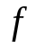. Фиксация факта удовлетворения связана с материализацией представлений человека о критериях оценки качества функционирования и с формальными или экспертными представлениями этих критериев. В связи с этим конкретное материальное образование (объект, процесс, явление) является системой Ξ, если оно удовлетворяет заданной целевой функции согласно выбранному (заданному) критерию.
Таким образом, каждой системе  ставится в соответствие её реальная целевая функция  и назначается некоторый критерий «близости» между и ϕ. Предположим, что он имеет вид: 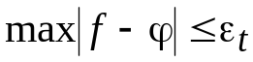,
то есть в роли критерия выступает соотношение: 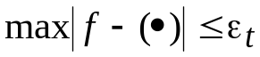. (3)
Тогда любая система с её реальной целевой функцией ϕ будет считаться системой с её целевой функцией , если 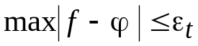.
Критерий оценки качества функционирования определяет характеристики жизненного цикла системы, предоставляя возможность квалифицировать момент (обстоятельств), с которого система может считаться разрушенной (или иным объектом).
Задание критерия оценки качества, по существу, устанавливает только факт определения того, является ли конкретное материальное образование требуемой системой или оно им не является. Однако в самом подходе к определению этого факта заложены возможности введения представлений об эффективности функционирования.
Пусть имеются две системы 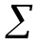 и  со своими целевыми функциями 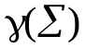 и 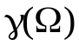 соответственно. Пусть обе целевые функции удовлетворяют (3): 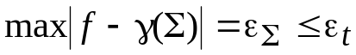 и 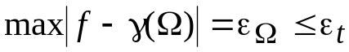. Тогда, если 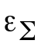<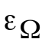, то естественно полагать, что система функционирует эффективнее системы , то есть система эффективнее системы по конкретному критерию, например, (3). Сделать функционирование системы более эффективным означает добиться большей близости реальной (текущей) целевой функции к заданной (исходной, проектной) целевой функции. Если представления о целевых функциях обуславливаются какими-либо представлениями об оптимальности, то, по-видимому, эффективность можно выражать посредством критериев оптимальности.
Вероятно, можно ожидать, что система, функционирующая более эффективно, имеет бóльшую продолжительность функционирования (в допустимых границах критерия оценки качества), обладает большим разнообразием желаемых свойств и этим самым представляется более «выносливой» к воздействиям внешней среды со всеми вытекающими позитивными последствиями производственно-техничес-кого и социально-экономического характера. Это является наиболее важным и наиболее естественным фактором, стимулирующим создание более эффективных систем.
Однако с течением времени и в эффективно функционирующей системе наверняка произойдёт ухудшение вещественных, энергетических или организационных составляющих объекта (системы), если не осуществлять активные мероприятия по поддержке требуемых состояний соответствующих элементарных структурных единиц системы посредством дополнительно организованных контуров регулирования или управления этими состояниями.
Здесь презумпция управления выступает как некая стратегия по обеспечению эффективности системы. Той эффективности, которая либо изначально (например, проектно реализованная целевая функция) заложена в самой системе, либо формируется в процессе функционирования (осуществляется переход к системе с более высокой эффективностью функционирования).
2.1. Изначально установленный уровень эффективности
Пусть спроектированная, изготовленная и внедрённая в производство система (объект) отрабатывает целевую функцию , гарантируя себе требуемый конечный набор свойств 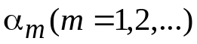, возможно, из более обширного множества качеств системы. Факт проектирования системы означает то, что известна конечная совокупность структурных компонент (элементов, отношений, структурных композиций и т.п.), например, 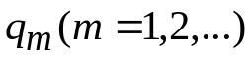, «состояния» которых обуславливают, определяют или существенно влияют на 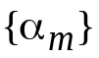. То есть в «исходном» (начальном) «виде» объект (система) обладает таким конечным набором (заданных) свойств (качеств, особенностей) , который задаёт (характеризует) её требуемое функционирование.
В процессе работы системы может произойти изменение ВЭО- составляющих объекта (системы), которое может повлечь потерю определенного свойства, скажем, 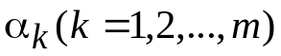 системы, что позволит зафиксировать нарушение функционирования (сбои, частичная утеря работоспособности) или квалифицировать аварию (отказ, недопустимое функционирование) системы.
Если исключать возможности мгновенного (беспричинного, мистического) разрушения среды (объекта) и затем структуры объекта и считать, что свойство 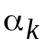 определяется некоторой структурной композицией 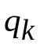 общей структуры системы, то изменение обязательно является следствием непланируемого, непредвиденного, нежелательного, негативного изменения состояния структурной компоненты (и этим самым изменения структуры системы в целом).
В соответствии с презумпцией управления для предотвращения подобной ситуации надо реализовать контроль за состоянием структурной компоненты , то есть, во-первых, организовать дополнительный необходимый обмен воздействиями с и, во-вторых, осуществить требуемое вещественное, энергетическое и информационное воздействие на для поддержания (задания) такого её состояния, которое гарантировало бы системе требуемое свойство .
Такой контроль есть не что иное, как создание в исходной системе [рис. 1,2] дополнительной (вещественно-энергетически-информа-ционной) структуры в виде замкнутого контура управления, в котором в роли объекта управления выступает [рис. 3,4]. Очевидно, что эта дополнительная структура не должна оказывать влияние на остальные части системы или, по-другому, она должна влиять на остальную структуру исходной системы лишь тем, что формирует требуемое состояние .
Презумпция управления позволяет рассматривать вопрос обеспечения требуемого функционирования объекта (системы) как процесс внедрения (построения) соответствующих контуров управления не только для структуры самого объекта, но и для той среды, в которой система функционирует, если среда обуславливает или существенно влияет на какие-либо требуемые свойства системы. Характерным примером замыкания контура управления на среду является организация процессов кондиционирования (охлаждения, нагревания, регулирования влажности и запылённости) среды, в которой функционируют электронные схемы.
По-видимому, можно уверенно говорить о том, что презумпция управления не только позволяет, но и требует рассматривать вопрос обеспечения требуемого функционирования объекта (системы), начиная с априорного формирования требуемых контуров управления на реальной структуре исследуемой системы.

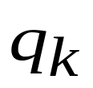
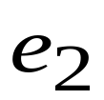
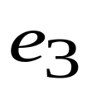
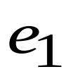
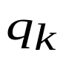

Рис. 1. Пример структуры системы, где:
- элементы,
- отношения, задающие требуемые свойства системы
Рис. 2. Пример структуры системы, где:
- элементы и
- отношения в системе,
- компоненты, определяющие требуемые свойства системы,
- структура, образованная элементами
и отношениями

Рис. 3. Пример дополнительной структуры для обеспечения требуемых состояний элемента
,
где: Д – датчики контура управления, ИМ – его исполнительные
механизмы
ИМ
Д
Регулятор
(управляющее устройство)
Рис. 4. Пример дополнительного контура управления для обеспечения требуемых состояний структурной композиции
, где:
- элементы,
- отношения,
- компоненты, определяющие требуемые свойства системы,
- структура, включающая
,
, Д – датчики контура управления, ИМ – его исполнительные механизмы
Регулятор
(управляющее
устройство)
Д
ИМ

2.2. Переход к системе с более высокой эффективностью функционирования
Пусть система проектировалась на отработку заданной целевой функции . Пусть в реальности «приёмо-сдаточные испытания» прошли успешно и показали достижимость целевой функции , удовлетворяющей некоему заданному критерию «близости» (3): 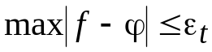. Пусть функции соответствует набор требуемых свойств системы : 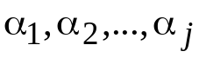. (4)
Положим, что каждое свойство (4) определяется соответствующей структурной композицией системы : 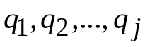 (5)
и что изначально реализованы соответствующие контуры управления каждой структурной композицией из (5) для обеспечения требуемого функционирования, то есть соответствующих свойств (4). Предположим также, что множество (4) достаточно для системы , несмотря на то, что отличается от .
Если в процессе эксплуатации отсутствуют потребности в новых свойствах системы, то нет оснований для построения более эффективной системы. С этих позиций можно уточнить содержательность понятия более эффективной системы и определить её как систему с такой текущей целевой функцией 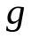, удовлетворяющей (3) и имеющей лучшую близость к функции : 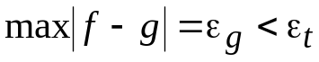, при которой в системе проявляется (образуется, появляется) новое свойство , отличное от .
Поскольку свойства обусловлены определенными структурными кусками системы, свойство может не зависеть от функционирования и определяется своей элементарной структурной единицей 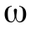. Для обеспечения структурная композиция будет априорно охвачена соответствующим замкнутым контуром управления. Поэтому можно говорить о том, что переход к системе с более высокой эффективностью функционирования – это добавление новых контуров управления на разных кусках структуры системы .
Применение идеи презумпции управления может привести к ситуациям, имеющим немаловажное значение в производственных условиях:
1. Добавление нового контура управления на для обеспечения системе нового свойства может не повлиять на уже имеющиеся свойства , но привести к текущей целевой функции 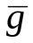, не удовлетворяющей критерию (3): 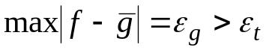. Такое положение можно отнести к представлениям о модернизации системы .
2. Добавление нового контура управления на для обеспечения системе нового свойства может существенно изменить уже имеющиеся свойства , но привести к текущей целевой функции , удовлетворяющей критерию (3): 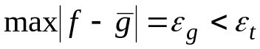. Такое положение можно именовать реконструкцией системы , включая и «реконструкцию» представлений о ней, то есть принципов соотнесения целевых функций соответствующим свойствам (качествам) системы.
Применение идеи презумпции управления может сталкиваться со значительными сложностями. При необходимости организации требуемого функционирования системы по факту появления определенных отклонений в качестве функционирования, оказывается не всегда возможным выделение структурных композиций, которые можно связать с требуемыми свойствами системы. Как правило, это характерный признак так называемых непрерывных технологий: химического, литейного производства; ядерных реакций; технологий, связанных с распространением волн в слоистых средах; нанотехнологий и т.п.).
Презумпция управления как идея по пониманию системы многолика. Здоровье человека издавна поддерживается на требуемом уровне посредством химических (лекарственных) воздействий локального или общего назначения, имплантации органов, вживления электронных (микропроцессорных) стимуляторов деятельности или защиты, биомеханических и биоэлектронных протезов (манипуляторов) и пр., то есть посредством реализации процессов, способствующих нормальной работе организма (реализующих «медицинские» замкнутые контуры управления функционированием отдельных органов человека). Работоспособность технических устройств поддерживают в процессах текущего и периодического наблюдения (мониторинга) и последующего проведения ремонтно-профилактических мероприятий вплоть до замены отдельных блоков (ТЭЗов, плат, карт, модулей). Успешная работа коллектива может быть достигнута созданием благоприятного психологического климата в каждой текущей обстановке, и т.д.
Существо термина функционирование конкретной системы связывается с понятиями конкретных целевых функций, или более общо с конкретными (наборами) свойствами системы, или, вообще обобщённо, с конкретностью цели как формулировкой смысла деятельности системы. Этим самым выражается факт того, что текущее функционирование системы направлено на достижение этого смысла деятельности, что функционирование организуется и проводится ради (для) достижения поставленных целей. Всё это не может не обуславливать общую ориентированность всех усилий (действий) системы на организацию и исполнение соответствующих процессов управления соответствующими элементарными структурными единицами системы в конкретных обстоятельствах.
При этом именно акции формирования управляющих воздействий или, по- другому, процессы принятия управленческих решений и реализуют эту общую ориентированность всех усилий системы на достижение целесообразного и целенаправленного функционирования всех элементов и частей системы.
При этом процесс формирования управляющих воздействий (принятия управленческих решений) должен обеспечить:
1) формирование адекватных реакций на негативные проявления (воздействия) окружающей обстановки (задачи оперативного управления);
2) объективную (адекватную реальностям) оценку эффективности процессов оперативного управления и оценку качества функционирования системы (задачи контроля);
3) наличие требуемого обстоятельствами объёма количественных (измеренных) и качественных показателей (задачи учёта);
4) возможности проведения превентивной оценки качества целенаправленного функционирования системы (задачи прогнозирования и целесообразного планирования).
В связи с этим понятно, что существенное влияние на эффективность функционирования системы будет оказывать собственно организация процессов формирования управляющих воздействий или процессов принятия управленческих решений в текущих обстоятельствах.
В свою очередь, организация и исполнение этих процессов и в целом процессов управления в конкретных условиях во многом обуславливается так называемой сложностью системы.

Контрольные вопросы к материалам лекции 3:
- Что можно понимать под реализацией принципа презумпции управления?
- Как можно трактовать понятие эффективности функционирования?
- В чём заключена идея презумпции управления как некой стратегии по обеспечению эффективности системы?
- Объясните примеры, представленные рисунками 1-4.
- Почему процесс формирования управляющих воздействий (принятия управленческих решений) должен обеспечить:
- формирование адекватных реакций на негативные проявления (воздействия) окружающей обстановки (задачи оперативного управления);
- объективную (адекватную реальностям) оценку эффективности процессов оперативного управления и оценку качества функционирования системы (задачи контроля);
- наличие требуемого обстоятельствами объёма количественных (измеренных) и качественных показателей (задачи учёта);
- возможности проведения превентивной оценки качества целенаправленного функционирования системы (задачи прогнозирования и целесообразного планирования)?

